Экологические уроки «Разделяй с нами» в филиале МБОУ СОШ с. Махалино – ООШ с. Сюзюм

В целях привлечения внимания учащихся к проблемам окружающей среды, экологического воспитания, бережного и внимательного отношения к природе в филиале МБОУ СОШ с. Махалино - ООШ с. Сюзюм для учащихся 5-9 классов были проведены просмотр и обсуждение серии уроков «Разделяй с нами». Учитель биологии Максимова Н.Г. рассказала о масштабах данной экологической проблемы, о том, что такое «раздельный сбор» отходов и для чего нужно это делать.
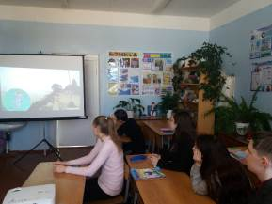
На первом уроке ребята совершили путешествие и заглянули в историю «мусорной» проблемы, познакомились с современными инновационными идеями и проектами.
Второй урок был не менее интересным. Здесь учащиеся расширили представление о способах борьбы с мусором и узнали основные принципы жизни в стиле «ноль отходов», и как мусор может стать природным капиталом. Ребята увидели, сколько добытого сырья превратилось в материалы, и сколько попали на свалку.
Следующий урок был направлен на то, чтобы познакомить школьников с международным опытом в сфере обращения с отходами, технологиями переработки вторсырья и научить их простым каждодневным шагам, которые помогут им внести вклад в решение проблемы отходов.
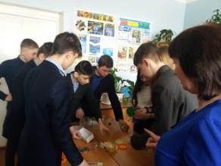
В ходе четвертого урока дети учились обращаться с отходами в игровой форме. В ходе игровых заданий школьники выявляли преимущества и недостатки разных способов обращения с отходами.
Полученными знаниями учащиеся могут поделиться дома – с родителями, братьями и сестрами, что позволит увеличить вовлеченность жителей в процесс разделения ТКО в быту. В конце урока дети получили памятки о правильно обращении с ТКО.
Итог урока - мусор, от которого мы хотим избавиться, и который вредит планете, можно сделать не врагом, а союзником! Нужно просто правильно с ним обращаться – сортировать и перерабатывать, то есть превращать ненужные вещи в новые и полезные.

